# Сочинение на

# тему:

# « 70 - летие ВОВ»

# Ставропольский край г. Ессентуки

# МОУ СОШ №3, ученицы 5 Б класса

# Задериной Дарины

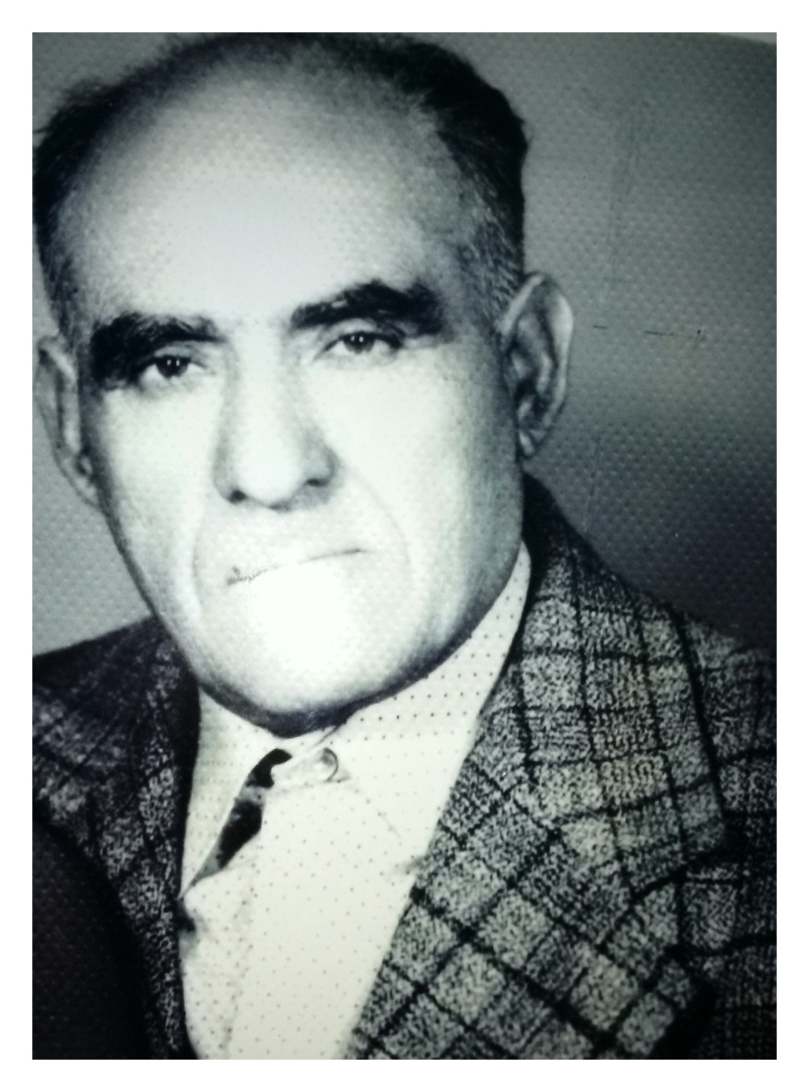

На фотографии в газете

Нечётко изображены

Бойцы, ещё почти что дети,

Герои мировой войны.

Они прикрыли жизнь собою,

Жить начинавшие едва,

Чтоб было небо голубое,

Была зелёная трава…

( Р. Казакова)

Мой прадедушка.

В этом году наша страна празднует юбилей- 70 летие Победы Великой

Отечественной войны. Прошли годы, но мы помним подвиг нашего народа,

гордимся его мужеством и стойкостью.

Я хочу рассказать о моём прадедушке, который внёс свой вклад в разгром

фашистской Германии. Аванесян Сократ Айрапетович родился в 1916 году

15 сентября .В 18 лет его призвали в Советскую армию, где прослужил -2

года . После направили на войну в ноябре 1941 году. Он служил в

авиационном полку, водителем бортовой машины: подвозил к самолётам-

истребителям бомбы. Мой прадедушка был награждён медалью « За оборону

Кавказа». Получил звание Ефрейтора. Участвовал в окружении Сталинграда,

награждён за это медалью « За освобождение Сталинграда». Побывал в боях:

за Венгрию, Румынию, дошёл до Берлина. Награждён медалью « За победу

над Германией в Великой Отечественной Войне 1941-1945 гг.»

Мой прадедушка умер 3 марта 1998 года, прожил он 82 года. К сожалению,

я не застала его при жизни, но горжусь его подвигом!

Светлая память, всем солдатам, которые участвовали в Великой

Отечественной Войне. Мы всегда будем помнить Ваш подвиг!